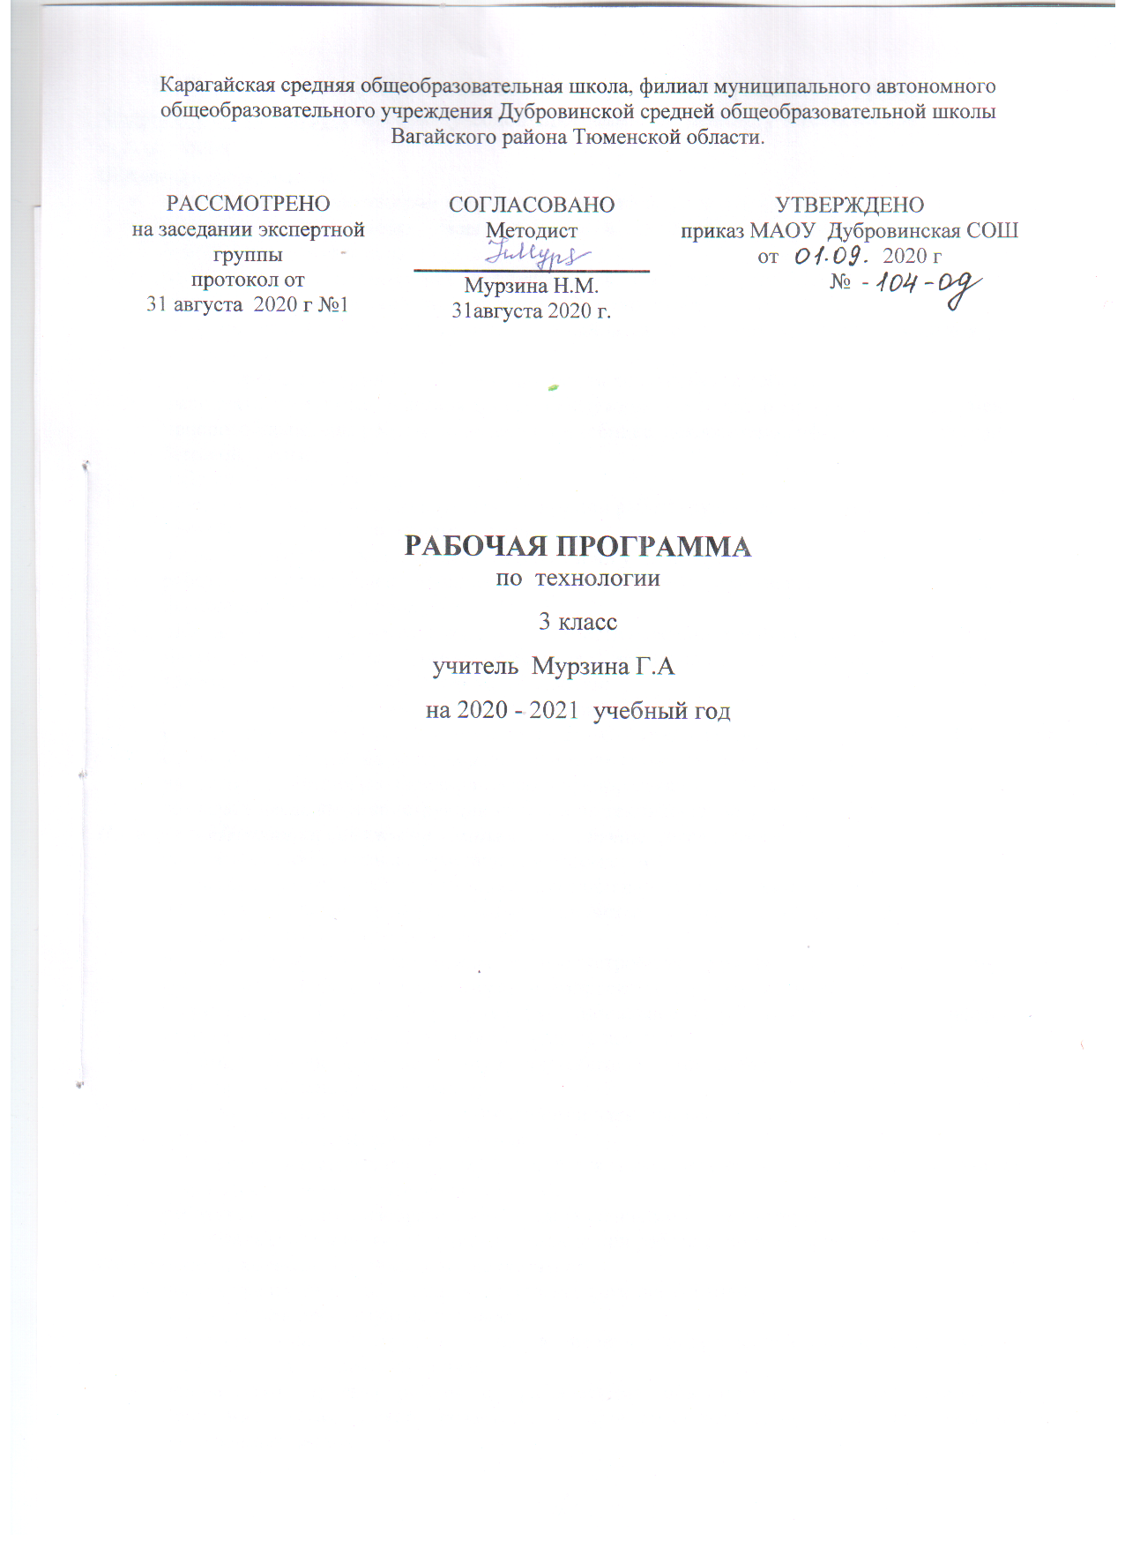

- Планируемые результаты освоения учебного предмета «Технология»
Личностные результаты:
1) формирование основ российской гражданской идентичности, чувства гордости за свою Родину, российский народ и историю России, осознание своей этнической и национальной принадлежности; формирование ценностей многонационального российского общества; становление гуманистических и демократических ценностных ориентаций;
2) формирование целостного, социально ориентированного взгляда на мир в его органичном единстве и разнообразии природы, народов, культур и религий;
3) формирование уважительного отношения к иному мнению, истории и культуре других народов;
4) овладение начальными навыками адаптации в динамично изменяющемся и развивающемся мире;
5) принятие и освоение социальной роли обучающегося, развитие мотивов учебной деятельности и формирование личностного смысла учения; 6
6) развитие самостоятельности и личной ответственности за свои поступки, в том числе в информационной деятельности, на основе представлений о нравственных нормах, социальной справедливости и свободе;
7) формирование эстетических потребностей, ценностей и чувств;
8) развитие этических чувств, доброжелательности и эмоционально-нравственной отзывчивости, понимания и сопереживания чувствам других людей;
9) развитие навыков сотрудничества со взрослыми и сверстниками в разных социальных ситуациях, умения не создавать конфликтов и находить выходы из спорных ситуаций;
10) формирование установки на безопасный, здоровый образ жизни, наличие мотивации к творческому труду, работе на результат, бережному отношению к материальным и духовным ценностям.
Метапредметные результаты:
1) овладение способностью принимать и сохранять цели и задачи учебной деятельности, поиска средств ее осуществления
2) освоение способов решения проблем творческого и поискового характера;
3) формирование умения планировать, контролировать и оценивать учебные действия в соответствии с поставленной задачей и условиями ее реализации; определять наиболее эффективные способы достижения результата;
4) формирование умения понимать причины успеха/неуспеха учебной деятельности и способности конструктивно действовать даже в ситуациях неуспеха;
5) освоение начальных форм познавательной и личностной рефлексии;
6) использование знаково-символических средств представления информации для создания моделей изучаемых объектов и процессов, схем решения учебных и практических задач;
7) активное использование речевых средств и средств информационных и коммуникационных технологий (далее - ИКТ) для решения коммуникативных и познавательных задач;
8) использование различных способов поиска (в справочных источниках и открытом учебном информационном пространстве сети Интернет), сбора, обработки, анализа, организации, передачи и интерпретации информации в соответствии с коммуникативными и познавательными задачами и технологиями учебного предмета; в том числе умение вводить текст с помощью клавиатуры, фиксировать (записывать) в цифровой форме измеряемые величины и анализировать изображения, звуки, готовить свое выступление и выступать с аудио-, видео- и графическим сопровождением; соблюдать нормы информационной избирательности, этики и этикета;
9) овладение навыками смыслового чтения текстов различных стилей и жанров в соответствии с целями и задачами; осознанно строить речевое высказывание в соответствии с задачами коммуникации и составлять тексты в устной и письменной формах;
10) овладение логическими действиями сравнения, анализа, синтеза, обобщения, классификации по родовидовым признакам, установления аналогий и причинно-следственных связей, построения рассуждений, отнесения к известным понятиям;
11) готовность слушать собеседника и вести диалог; готовность признавать возможность существования различных точек зрения и права каждого иметь свою; излагать свое мнение и аргументировать свою точку зрения и оценку событий;
12) определение общей цели и путей ее достижения; умение договариваться о распределении функций и ролей в совместной деятельности; осуществлять взаимный контроль в совместной деятельности, адекватно оценивать собственное поведение и поведение окружающих;
13) готовность конструктивно разрешать конфликты посредством учета интересов сторон и сотрудничества;
14) овладение начальными сведениями о сущности и особенностях объектов, процессов и явлений действительности (природных, социальных, культурных, технических и др.) в соответствии с содержанием конкретного учебного предмета;
15) овладение базовыми предметными и межпредметными понятиями, отражающими существенные связи и отношения между объектами и процессами;
16) умение работать в материальной и информационной среде начального общего образования (в том числе с учебными моделями) в соответствии с содержанием конкретного учебного предмета.
Предметные результаты:

1) получение первоначальных представлений о созидательном и нравственном значении труда в жизни человека и общества; о мире профессий и важности правильного выбора профессии;
2) усвоение первоначальных представлений о материальной культуре как продукте предметно- преобразующей деятельности человека;
3) приобретение навыков самообслуживания; овладение технологическими приемами ручной обработки материалов; усвоение правил техники безопасности;
4) использование приобретенных знаний и умений для творческого решения несложных конструкторских, художественно-конструкторских (дизайнерских), технологических и организационных задач;
5) приобретение первоначальных навыков совместной продуктивной деятельности, сотрудничества, взаимопомощи, планирования и организации;
6) приобретение первоначальных знаний о правилах создания предметной и информационной среды и умений применять их для выполнения учебно-познавательных и проектных художественно- конструкторских задач.

- Содержание учебного предмета, курса.
Общекультурные и общетрудовые компетенции. Основы культуры труда, самообслуживание
Разнообразие предметов рукотворного мира из картона, текстильных материалов. Традиции и творчество мастеров в создании изделий из текстильных материалов. Распространенные виды профессий, связанных с транспортом для перевозки грузов и сельскохозяйственной техникой (с учетом региональных особенностей).
Организация рабочего места для работы с глиной, металлами, деталями конструктора. Анализ задания, планирование трудового процесса, поэтапный контроль за ходом работы, навыки сотрудничества.
Групповые проекты. Сбор информации о создаваемом изделии, выбор лучшего варианта. Результата проектной деятельности – «Парк машин для перевозки грузов», «Модели сельскохозяйственной техники».
Самообслуживание: подбор материалов, инструментов и приспособлений для работы по перечню в учебнике, выполнение ремонта книг, декоративное оформление культурно-бытовой среды.
Бумага и картон (14 ч)
Виды бумаги, используемые на уроках: цветная для аппликаций и для принтера, копирка, крепированная, калька. Свойства бумаги: цвет, прозрачность, толщина, фактура поверхности, прочность.
Практическое применение картона в жизни. Виды картона, используемые на уроках: цветной, коробочный, гофрированный. Свойства картона: цвет прочность, толщина, гибкость, жёсткость, фактура поверхности. Сравнение свойств разных видов картона между собой и со структурой бумаги.
Выбор картона для изготовления изделия с учётом свойств по его внешним признакам. Экономное расходование бумаги и картона при разметке на глаз, через копирку, на просвет, по шаблону, по линейке и по угольнику. Использование измерений для решения практических задач: виды условных графических изображений – простейший чертёж, эскиз, развёртка, схема (их узнавание). Назначение линий чертежа (контурная, размерная, линии надреза и сгиба). Чтение условных графических изображений. Разметка деталей с опорой на простейший чертёж, эскиз. Изготовление изделий по рисунку, простейшему чертежу, эскизу, схеме.
Инструменты и приспособления для обработки бумаги и картона: карандаш простой, ножницы, канцелярский нож, шило, линейка, угольник, линейка с бортиком (для работы с ножом), кисточка для клея, шаблоны, подкладной лист, дощечка для выполнения работ с канцелярским ножом и шилом. Приёмы рационального и безопасного использования ножниц, канцелярского ножа, шила.
Практические работы: изготовление новогодних подвесок, декоративных композиций, упаковок, коробок, подставок для письменных принадлежностей, планшетов, картонных фигурок для театра с подвижными элементами. Основные технологические операции ручной обработки бумаги и картона: разметка, резание ножницами, надрезание канцелярским ножом, прокалывание шилом, гофрирование, сгибание, скручивание, сборка и скрепление деталей (клеевое, ниточное, скотчем, скобами, гвоздём, проволокой, «в надрез»), переплетение (соединение в щелевой замок), отделка аппликацией, сушка.

Текстильные материалы (5 ч)
Общее представление о текстильных материалах, их практическое применение в жизни.
Виды тканей, используемые на уроках: ткани растительного и животного происхождения. Сопоставление тканей по основным свойствам: цвету, фактуре поверхности, толщине. Экономное расходование ткани при раскрое парных деталей.
Нитки используемые на уроках: швейные, мулине, для вышивания. Выбор ниток для изготовления изделия в зависимости от их свойств.
Инструменты и приспособления для обработки текстильных материалов: иглы швейные и для вышивания, булавки с колечком, ножницы, портновский мел, выкройки. Приёмы рационального и безопасного использования игл и булавок.
Основные технологические операции ручной обработки текстильных материалов: отмеривание нитки, закрепление конца нитки узелком и петелькой, продёргивание бахромы, разметка через копирку, раскрой деталей по выкройке, резание ножницами, наклеивание ткани и ниток на картонную основу, сшивание деталей из ткани петельным швом, вышивание стебельчатым и тамбурным швами.
Практические работы: изготовление вышитых картинок, подвесок, обложек для записных книг, открыток, закладок, аппликаций, кукол для пальчикового театра, коллажа, нитяной графики.

Металлы (1 ч)
Виды металлов, используемые на уроках: фольга, проволока. Свойства фольги: цвет, блеск, толщина, прочность, жесткость, гибкость, способность сохранять форму.
Экономное расходование материалов при разметке.
Инструменты и приспособления для обработки металлов: ножницы, пустой стержень шариковой ручки, подкладная дощечка.
Основные технологические операции ручной обработки металлов: разметка на глаз, по шаблону, резание ножницами, скручивание.
Практические работы: изготовление новогодних украшений, креплений для подвижного соединения деталей картонных фигурок.

Утилизированные материалы (3 ч)
Вид материала: пластмассовые разъёмные упаковки-капсулы.
Инструменты и приспособления для обработки утилизированных материалов: ножницы, шило, фломастер, дощечка для выполнения работ с шилом. Приёмы рационального и безопасного использования ножниц, шила.
Основные технологические операции ручной обработки утилизированных материалов: разметка по шаблону, надрезание ножницами, прокалывание шилом, сборка деталей (гвоздиком), отделка клейкой бумагой.
Практические работы: изготовление игрушек-сувениров.

Конструирование и моделирование (6 ч)
Понятие о конструкции изделия. Различные виды конструкции (разъёмная, неразъёмная) и способы их сборки. Виды и способы соединения деталей (подвижное и неподвижное). Основные требования к изделию (соответствие материала, конструкции и внешнего оформления по назначению изделия).
Конструирование и моделирование несложных технических объектов по рисунку, схеме и простейшему чертежу, эскизу, по заданным условиям (функциональным, декоративно-художественным).
Практические работы: изготовление устройства, демонстрирующего циркуляцию воздуха; змейки для определения движения тёплого воздуха; устройства из полос бумаги; компаса; весов для определения веса воздуха; флюгера.

- Тематическое планирование с указанием количества часов, отводимых на освоение каждой темы.

Разделы программы | Количество часов
Общекультурные и общетрудовые компетенции. Основы культуры труда, самообслуживания | 2
Технология ручной обработки материалов. Элементы графической грамоты | 1
Пластические материалы | 2
Бумага и картон | 14
Текстильные материалы | 5
Металлы | 1
Утилизированные материалы (Пластмассы) | 3
Конструирование и моделирование | 6
Итого: | 34

